- 上报报警信息：
实际的报警类型与稳定定义的不一致
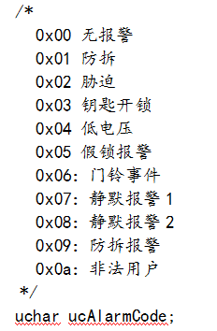
- 用户关锁，蓝牙主机无响应数据，锁没有任何反应
- 无线报警控制，可控制锁报警的开始和停止，但蓝牙主机无响应数据
- 蓝牙主机与从机偶尔能通信上，偶尔通信不上
- 指纹或者密码开锁，无开锁信息反馈到蓝牙主机
- 智能锁版本查询,无响应数据
- 测试指令，蓝牙主机无响应数据
- 复位指令，蓝牙主机无响应数据
- 获取已绑定设备指令，蓝牙主机无响应数据
- 入网许可指令，主机有返回结束帧的数据,没有返回通用响应数据。锁体那边无任何反应（超时）
- 开锁记录查询，响应数据，命令码不是0x23(0x24)， 而是0x22

